Les 3 (2017)

Opdracht1:

Lezen hoofdstuk 4 : paragraaf **panels** t/m **stackpanel** (blz 88 t/m 91)

Opdracht2:

Download **StartScreen** project in je projectmap (staat op fronter: **startscreen.zip**).

Lees daarbij hoofdstuk 4 : paragraaf **grid** (blz 91 t/m 99)

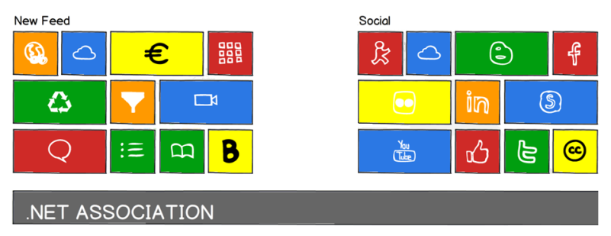Opdracht3:

Maak de app zoals hiernaast voor de helft, dwz alleen New Feed of Social.

Je moet de opdracht maken in xaml op vergelijkbare wijze als het **StartScreen**-project.

Maak eventueel gebruik van **opdrachtLes3.png** (zelf opknippen).

Lever de xaml in op fronter onder de naam **StartScherm**.

Opdracht4:

Download VariableSizedWrapGrid project in je projectmap (fronter: **VariableSizedWrapGrid.zip**).

Probeer deze app uit in de simulator in meerdere resoluties en oriëntaties.

Lees daarbij paragraaf **VariableSizedWrapGrid** blz 99 t/m 103).

Opdracht5:

Voeg in een van je vorige projecten (**StartScherm** of **VariableSizedWrapGrid**) een scrollviewer toe.

(zie paragraaf **Scrolling** (blz 106..111) )

Controleer of de scroll balk aanwezig is. Kijk eventueel met de simulator. Probeer of de instellingen werken zoals die in paragraaf **Scrolling** genoemd worden.